VAKA ÇALIŞMASI AYBÜKE SÖKMEN

**1. GİRİŞ**

Bu çalışma, değişken giriş gerilimleri ve yük altında sabit çıkış voltajı sağlayan, mikrodenetleyici tabanlı kapalı çevrim bir Buck (indirgeyici) DC-DC dönüştürücünün hem donanım hem de yazılım açıdan tasarımını kapsamaktadır. Sistemin aynı zamanda çıkış akımını sınırlandırması ve sistem durumunu CAN Bus üzerinden haberleşerek raporlaması beklenmektedir.

diyagram, çizgi, plan, teknik çizim içeren bir resim

Yapay zeka tarafından oluşturulan içerik yanlış olabilir.

diyagram, metin, çizgi, öykü gelişim çizgisi; kumpas; grafiğini çıkarma içeren bir resim

Yapay zeka tarafından oluşturulan içerik yanlış olabilir.

### **2. Donanım Tasarımı ve Güç Devresi Hesapları**

metin, ekran görüntüsü, yazı tipi, sayı, numara içeren bir resim

Yapay zeka tarafından oluşturulan içerik yanlış olabilir.

**3. Kontrol Algoritması – Kompansatör Tasarımı**

metin, ekran görüntüsü, yazı tipi, cebir içeren bir resim

Yapay zeka tarafından oluşturulan içerik yanlış olabilir.

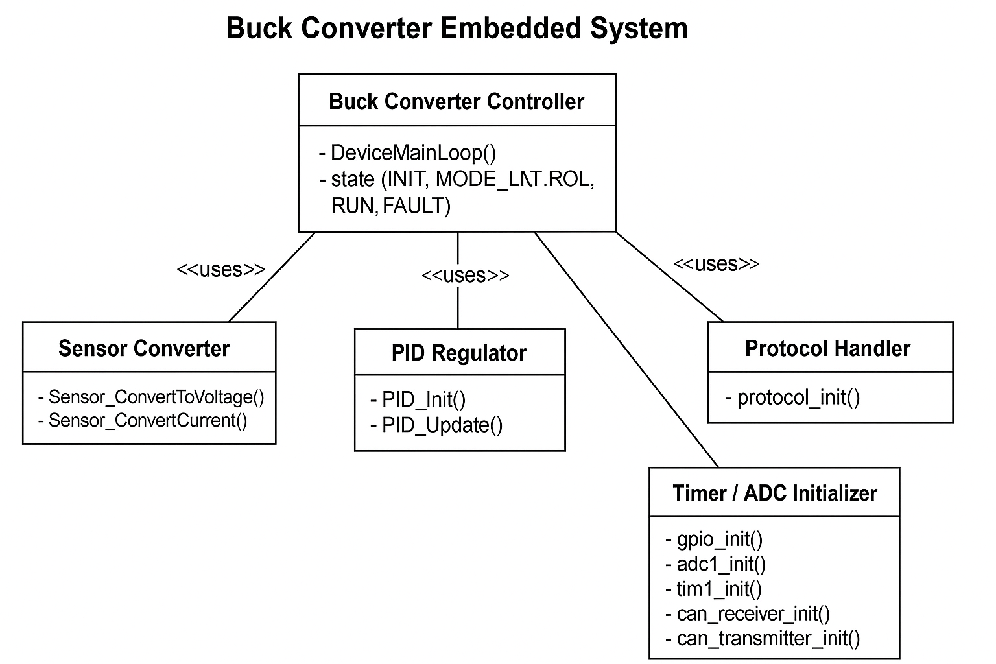**4. Yazılım ve Gerçekleme**

Bu kısım vaka çalışmanın gömülü yazılım yönüne gider.

* PI/PID kontrolörün dijital denklemine yer ver:

yazı tipi, metin, çizgi, tipografi içeren bir resim

Yapay zeka tarafından oluşturulan içerik yanlış olabilir.

* PID kazançlarını (Kp, Ki) empirically ayarlayacağını belirt
* PWM güncelleme sıklığını **10 kHz** (Control Loop) olarak tanımla
* CAN üzerinden verilerin gönderilme aralığını belirt (100 ms gibi)

metin, diyagram, ekran görüntüsü, plan içeren bir resim

Yapay zeka tarafından oluşturulan içerik yanlış olabilir.

**5. Sonuç ve Öneriler**

* Sistem frekans cevabının yeterli olduğunu (bandwidth > 3×fLC gibi) belirt
* Donanım seçimlerinin (L, C, ESR, R) sürekli akım modunu sağladığını yaz
* Gömülü kontrol algoritmasının geribildirimle stabil çalışacağına değin

metin, ekran görüntüsü, yazılım, ekran, görüntüleme içeren bir resim

Yapay zeka tarafından oluşturulan içerik yanlış olabilir.